Retroalimentación Guía N° 14 Educación Física y Salud
Kínder.

- Encierra con una cuerda el baile el trote.
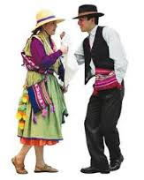
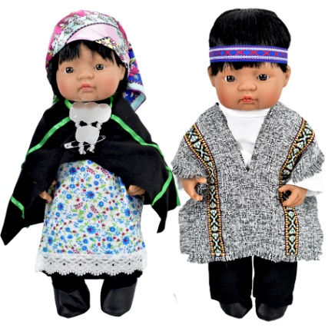

- Dibuja y colorea nuestro escudo nacional
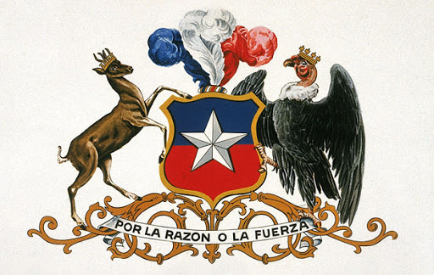

- Marca con una X la alternativa correcta ¿Cuál de estas tres alternativas corresponde al baile que observamos en el video?
x
La Cueca
La Polka
El trote

- ¿Cómo se llama la vestimenta que se utiliza en el tronco? Une con una línea cual es la vestimenta que les sirve. (OA 7 C.M)

AGUAYO

POLERA

- Según lo observado en clases los habitantes de la zona norte utilizan la lana de algunos animalitos para sus vestimentas. Encierra en un circulo las que correspondan.
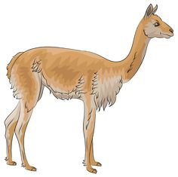
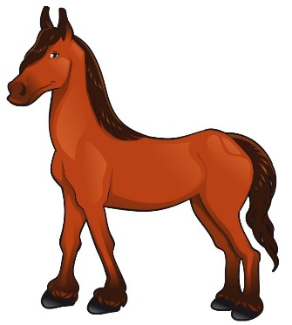
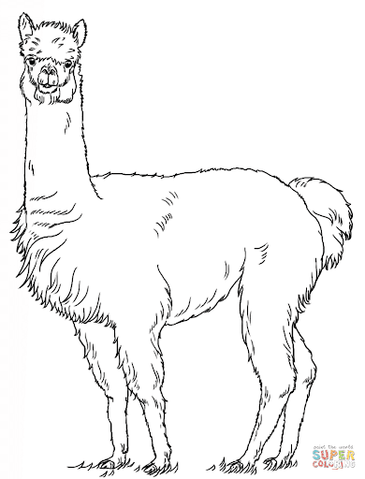

CABALLO
VICUÑA
ALPACA

Responde con una V si es Verdadero o con una F si es Falso.

- _V _ El baile folclórico visto en clases se llama trote.

- _ F_ Los pasos principales del trote es el zapateo.
ES EL TROTE

- _ V _ El video presentado en la clase el niño se llamaba Isaac

- _ F _ El trote corresponde a la zona sur.
ES DE LA ZONA NORTE

- _V_ La forma de chile es larga y angosta.

